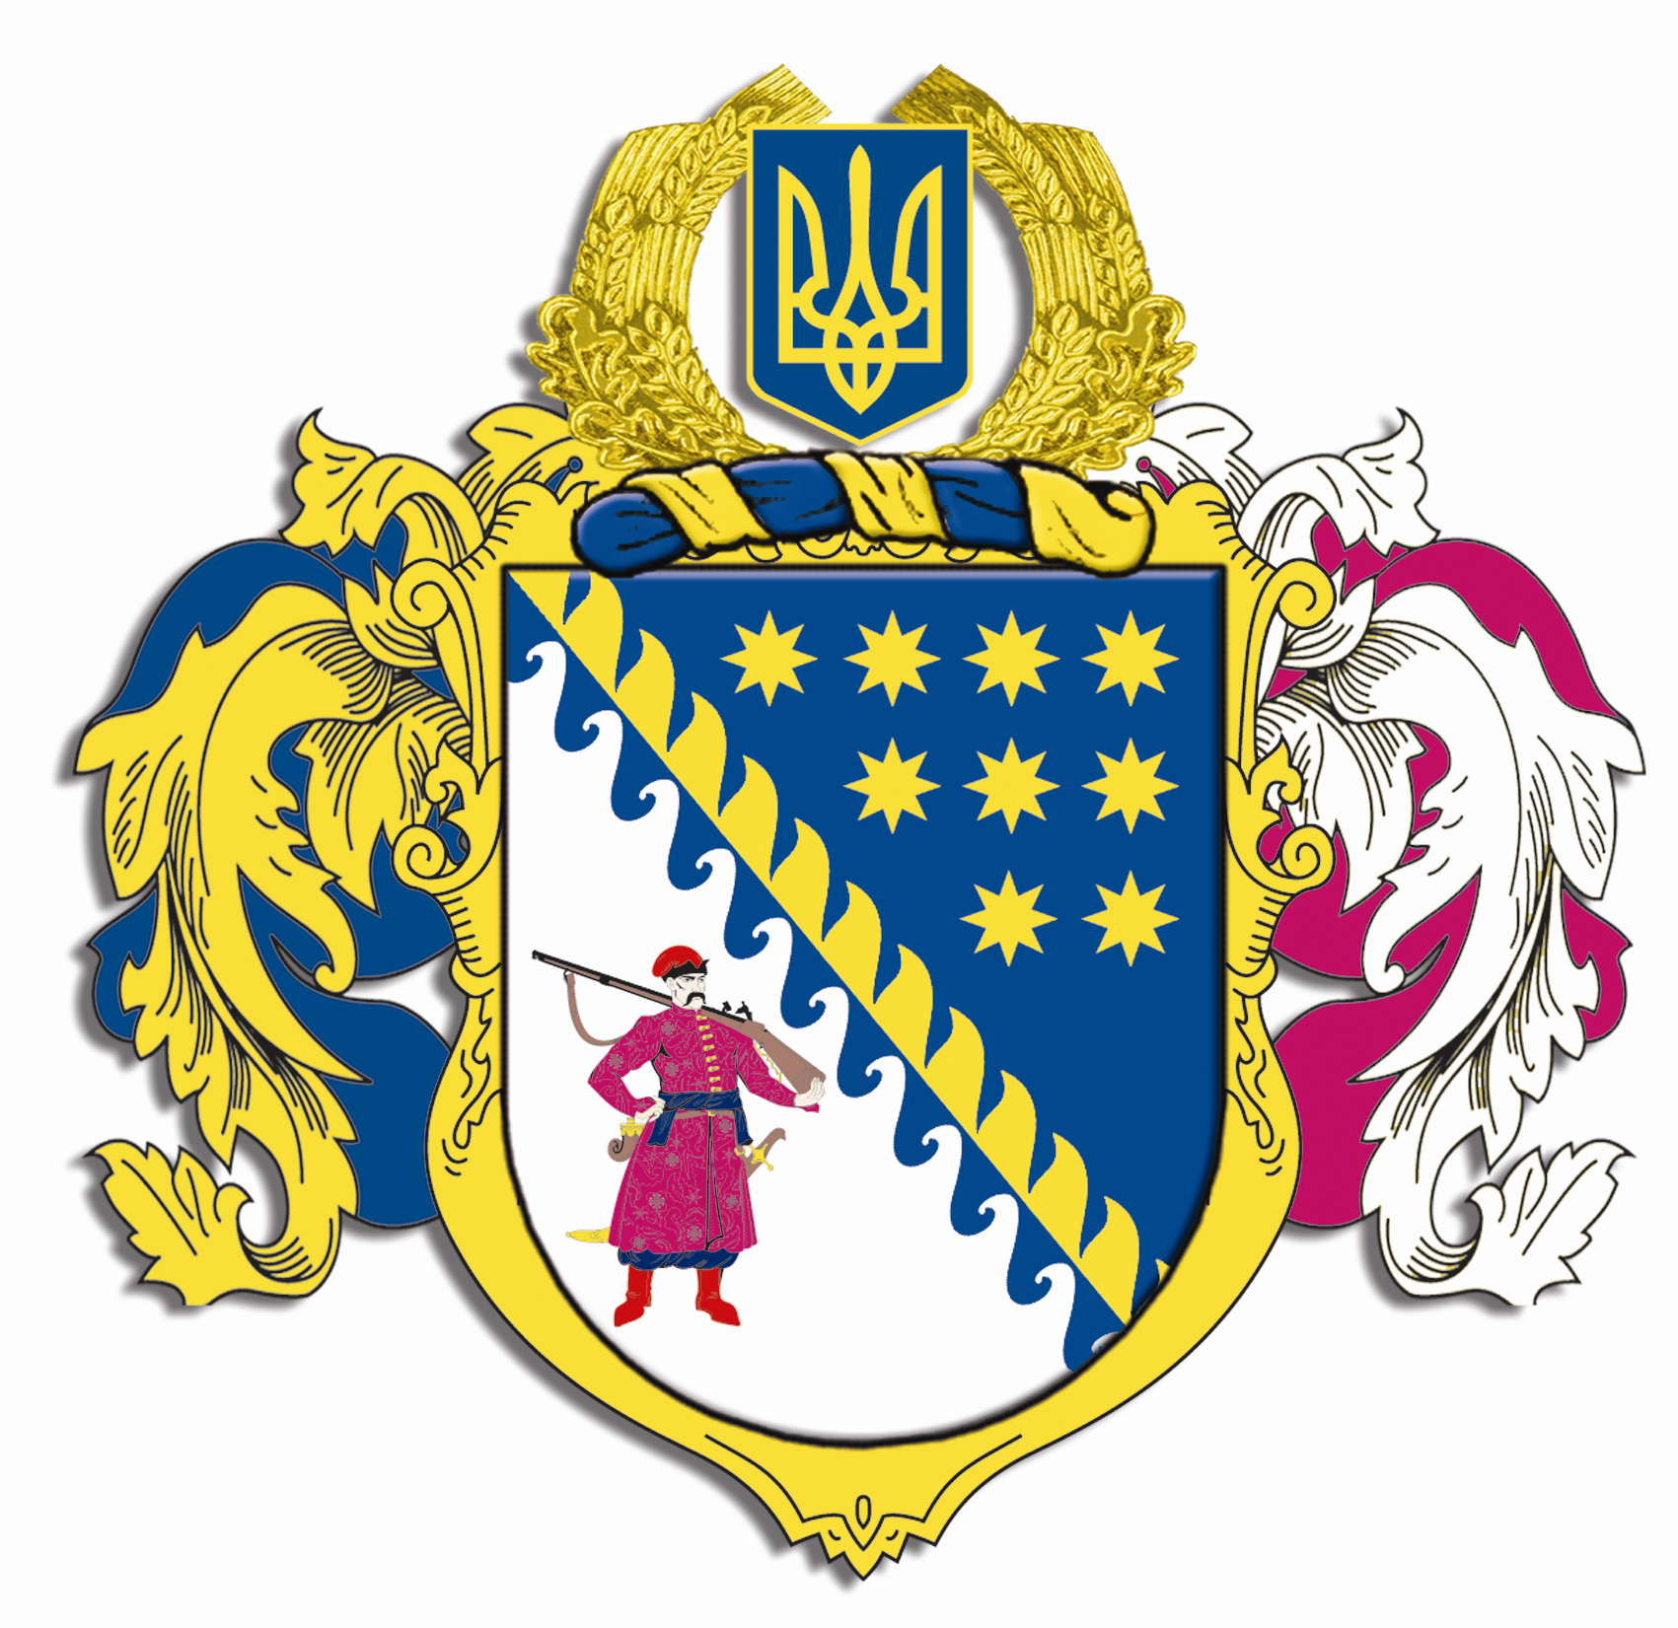

ДНІПРОПЕТРОВСЬКА ОБЛАСНА РАДА
VIIІ СКЛИКАННЯ

Постійна комісія обласної ради з питань культури та духовності
просп. О. Поля, 2, кімн. 321, м. Дніпро, 49004, e-mail: pkkultoblradadnepr@ukr.net

ВИСНОВКИ ТА РЕКОМЕНДАЦІЇ № 16-3
засідання постійної комісії обласної ради

„ 12 ” червня 2024 року

Заслухавши Першину Н.Г. щодо стану виконання за І квартал 2024 року Програми розвитку Українського козацтва в Дніпропетровській області на 2008 – 2025 роки,

Постійна комісія в и р і ш и л а

Прийняти звіт про хід виконання за І квартал 2024 року Програми розвитку Українського козацтва в Дніпропетровській області на 2008 – 2025 роки.

Результати голосування:

за – 6
проти – 0
утримались – 0
усього – 6

Лисенко Н.А. – за
Хазан Н.В. - за
Амелін С.В. – за
Мормуль Д.О. – за
Богатирьов А.В. - за
Катриченко О.В. - за

Голова комісії Н.А. Лисенко

